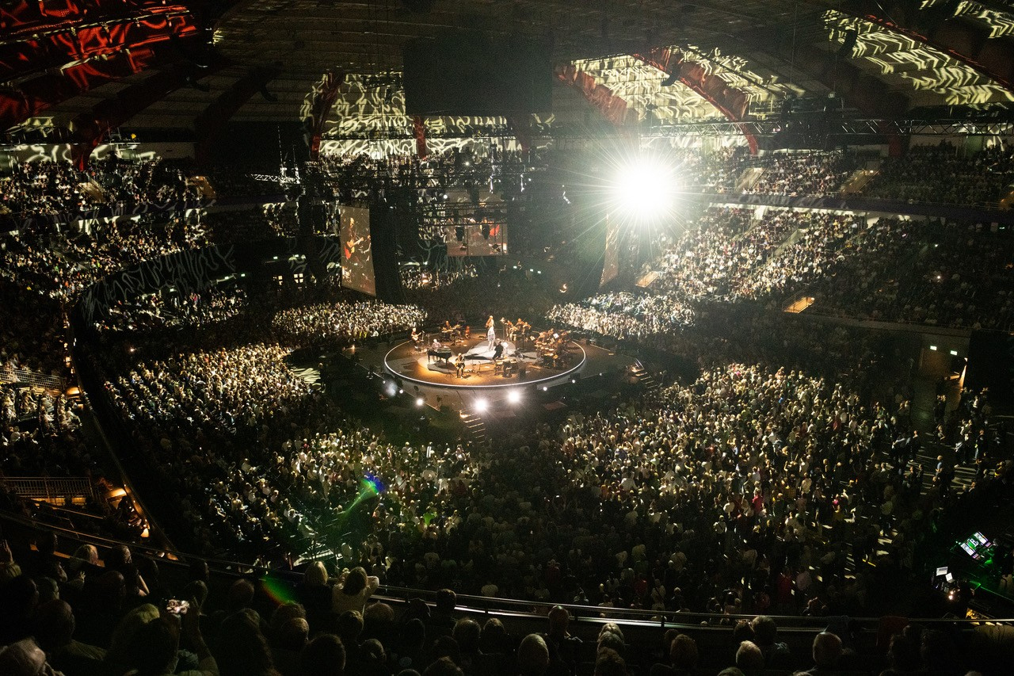

Herbert Grönemeyers „mittendrin – akustisch“ Tour 2025/2026
Spectera für Team und Trompeter

Wedemark, 20. März 2026 – Mitten im Saal, ganz nah am Publikum: So präsentierte Herbert Grönemeyer bis Februar „mittendrin – akustisch“, ein außergewöhnliches Programm mit Höhepunkten seiner musikalischen Karriere. Grönemeyer und seine Band – ergänzt um drei Bläser, acht Streicher und einen Chor – boten vor begeistertem Publikum ein facettenreiches Unplugged-Erlebnis. Bei dessen perfekter elektroakustischer Umsetzung spielten Sennheiser-Drahtlossysteme, darunter auch Spectera, eine Schlüsselrolle.

Trompeter Tobias Weidinger nutzte ein bidirektionales Spectera-Bodypack | 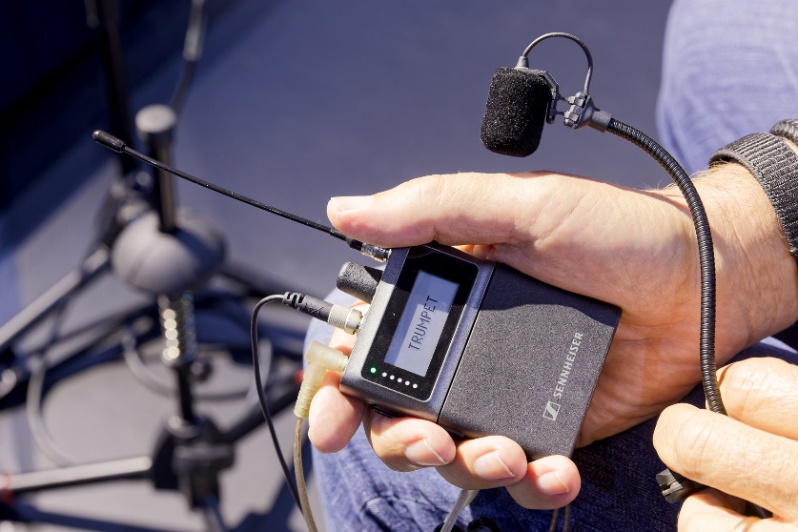

Bei den Konzerten wurde Herbert Grönemeyers bewährte Band um einen 20-köpfigen Chor, acht Streicher (vier Violinen, zwei Bratschen und zwei Celli) sowie drei Bläser (Posaune, Saxofon und Trompete) ergänzt. Trompeter Tobias Weidinger nutzte dabei ein bidirektionales Spectera-Bodypack, das sowohl einen Stereo-In-Ear-Mix als auch sein Instrument über ein Neumann Miniature Clip Mic mit Nierenkapsel KK 14 übertrug.

Weidinger ist bekannt für seine makellose Intonation und ein außergewöhnlich kraftvolles Spiel – eine Kombination, die in der Vergangenheit diversen Übertragungsansätzen deutlich ihre Grenzen aufzeigte. Mit der Nierenkapsel von Neumann und dem Sennheiser Spectera gelang die drahtlose Audioübertragung klanglich einwandfrei, auch die für das Blechblasinstrument charakteristischen Obertöne wurden selbst bei extremen Pegelspitzen unverfälscht wiedergegeben.

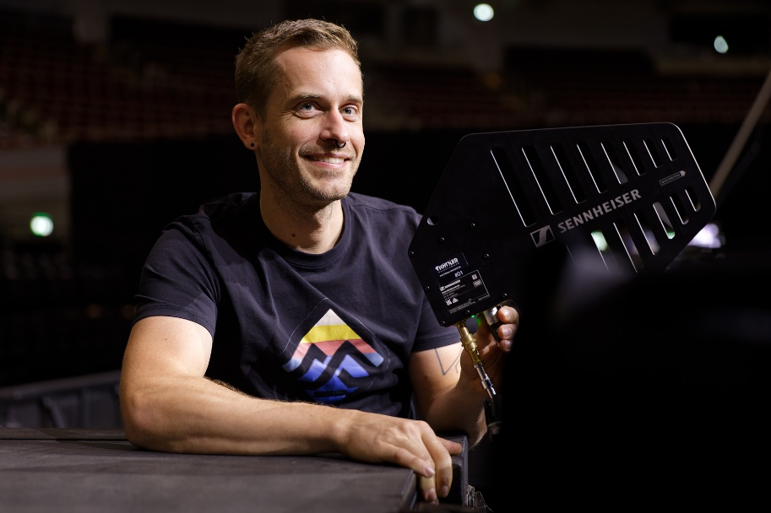 | Wireless Engineer Tom Khan gehört seit vielen Jahren zur Live-Crew von Grönemeyer

Für die Drahtlostechnik auf dem größten Teil der Tour zeichnete sich Tom Khan verantwortlich, der Herbert Grönemeyer bereits seit 13 Jahren bei dessen Live-Konzerten begleitet und als „Head of Audio“ für den Bühnenbereich fungiert. Für die zweite Runde der „mittendrin – akustisch“-Tour war er für die Vorbereitung verantwortlich, während Susanne Lutz, Audio System Technician bei Clair, das HF-Cockpit bei den Shows übernahm.

Khan erläutert das HF-Setup für Weidinger: „Für die Übertragung des Trompetensignals habe ich beim Spectera System den Audio Link Modus ‚Raw‘ gewählt, der mit einem PCM-Codec arbeitet. Dabei wird das Signal verlustfrei in bestmöglicher Audioqualität übertragen“.
Spectera WebUI: Abschied vom Wireless Systems Manager
Am HF-Platz unmittelbar neben der Rundbühne liefen auf zwei Bildschirmen die Sennheiser LinkDesk Software und das Spectera WebUI. „Das WebUI spricht mich persönlich mehr an als die Oberfläche der LinkDesk Software“, erklärte Khan. „Prinzipiell könnte ich das WebUI auch über ein Tablet oder Smartphone entfernt von meinem Arbeitsplatz bedienen. Zwischen dem in Würde gealterten Wireless Systems Manager und Spectera WebUI liegen Welten! Die aktuelle Benutzeroberfläche ist modern, klar strukturiert, ansprechend gestaltet und funktioniert absolut zuverlässig. Hat man das Grundprinzip des Spectera Systems einmal verstanden, erschließt sich die Bedienung nahezu von selbst. Der in die Jahre gekommene Wireless Systems Manager wird für das Spectera System nicht länger benötigt.“

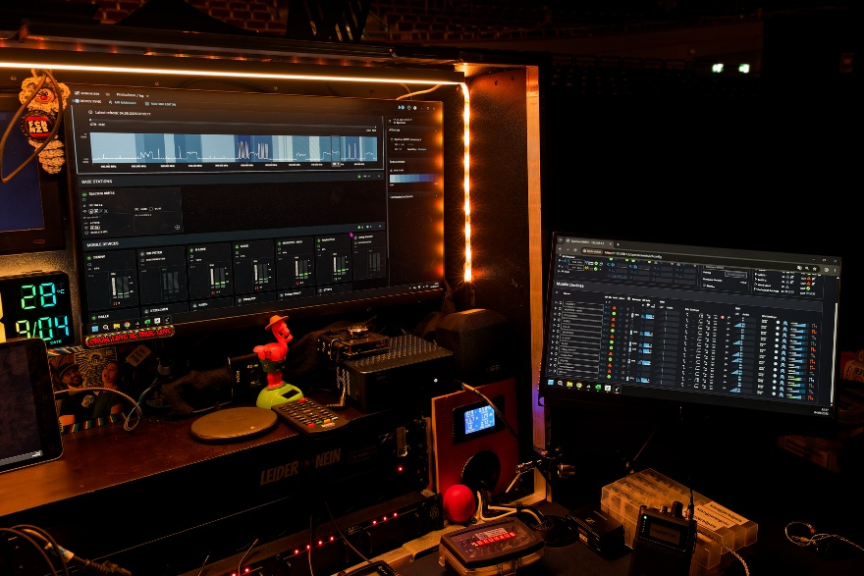 | Die Spectera-Software am HF-Platz

Auch die Backliner-Kommunikation wurde über Spectera realisiert. Monitormischer Sascha Kohl erstellte für die mit SEK-Bodypacks ausgestatteten Backliner zehn IEM-Mischungen.

Eine Spectera Base Station, 13 SEK-Bodypacks und zwei DAD-Antennen wurden unmittelbar vor Beginn der Tour-Proben von der Fichtner Tontechnik e. K. geliefert. Das in Tübingen ansässige Unternehmen zählt zu den ersten deutschen Sennheiser-Partnern, die massiv in Spectera investiert haben.

Erfolgreicher Probelauf „in vivo“
„2025 haben wir ein Spectera System zu den Konzertproben von ‚mittendrin – akustisch‘ mitgenommen, um es unter realen Einsatzbedingungen zu testen. Es ging nicht nur darum, wie wir als Tontechniker mit dem brandneuen System zurechtkommen, sondern auch darum, was die Musikerinnen und Musiker davon halten“, erläutert Khan. „Während der Proben hat sich Tobias Weidinger direkt entschieden, Spectera sowohl für sein Instrument als auch für seine In-Ear-Signale zu nutzen. Wir waren überzeugt, dass Spectera dieser Herausforderung gewachsen sein würde – und die Konzerte haben unsere Erwartungen voll und ganz erfüllt.“

Monitor Engineer Sascha Kohl ergänzt: „Im Moment ist sehr viel Bewegung im Markt, und natürlich haben wir während der Proben auch Wettbewerbssysteme für die Übertragung der In-Ear-Signale getestet. Nach einem Hörvergleich fiel die Wahl eindeutig auf das Spectera System.“

Monitor Engineer Sascha Kohl | 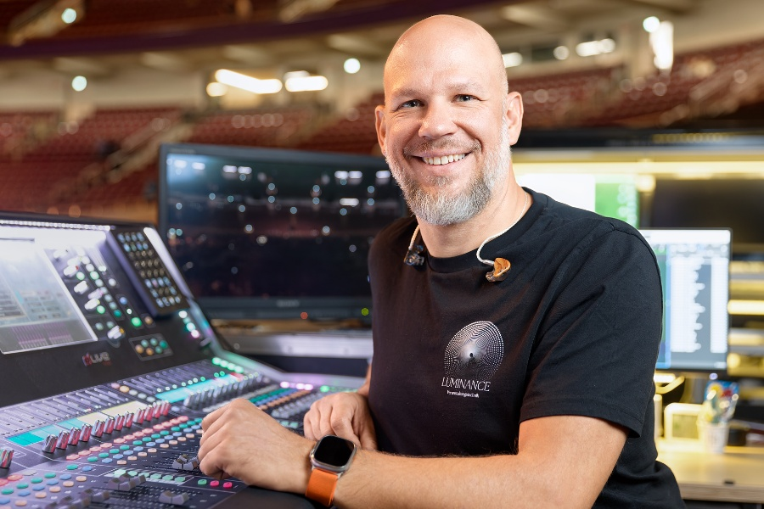

Kohl berichtet, dass Trompeter Tobias Weidinger „sehr happy“ mit dem Spectera SEK-Bodypack sei. „Früher hatte Tobias Vorbehalte gegenüber dem Einsatz drahtloser Mikrofonstrecken und mied sie, wo immer möglich. Das ist dank Spectera nun nicht mehr der Fall. Auch bei der In-Ear-Übertragung, die im Audio Link Mode ‚Live‘ mit SeDAC-Codec und 1,6 Millisekunden Latenz umgesetzt wird, gibt es keinerlei Beanstandungen.“

Kohl ergänzt: „Ich bin mit der Klangqualität ebenfalls mehr als zufrieden. Spectera klingt für mich wie ein exzellenter Kopfhörerverstärker – im normalen Betrieb vergesse ich völlig, dass überhaupt eine Funkstrecke im Einsatz ist. Kein Rauschen, kein Knistern. Auch mein Kollege Jochen Etzel, der das zweite Monitorpult für Streicher und Chor betreut, ist vom Klang der Strecke äußerst angetan. Aus reiner Neugier habe ich bei den Proben kurz auf eine bewährte 2000er Strecke umgeschaltet, die im direkten Vergleich klanglich klar unterlegen war. Meiner Ansicht nach lässt sich die Signalübertragung mit einem SEK-Bodypack übrigens auch Bassisten uneingeschränkt empfehlen – gerade im tiefsten Frequenzbereich eröffnet Spectera eine völlig neue Dimension. Ein Drahtlossystem in dieser Qualität ist mir bislang noch nicht begegnet.“

Susanne Lutz fügt hinzu: „Klanglich hat mich Spectera ebenfalls sehr begeistert. Aber vor allem die Stabilität der Funkübertragung hat mich überzeugt: Aufgrund der Breitband-WMAS-Technologie ist es deutlich weniger störanfällig als herkömmliche Systeme. Ein weiterer Pluspunkt ist meiner Meinung nach, dass die Anschlüsse redundant ausgeführt sind – vom Netzteil über die Audioanschlüsse bis hin zu den Antennen ist alles doppelt vorhanden. Abgerundet wird das ganze durch die intuitive Bedienbarkeit. Spectera werde ich auf jeden Fall gerne wieder einsetzen.“

Susanne Lutz, Audio System Technician bei Clair | 

Volle Kontrolle
Khan zeigt sich begeistert von der Option, die Spectera Bodypacks vollständig aus der Ferne steuern und überwachen zu können: „Auf solche Möglichkeiten haben wir in der Branche lange gewartet. Bei ‚mittendrin – akustisch‘ habe ich für alle SEK-Bodypacks sowohl eine minimale als auch eine maximale Wiedergabelautstärke der In-Ear-Signale definiert. So kann niemand mehr an einem vermeintlich stummgestellten Gerät verzweifeln, wenn der Pegelsteller irrtümlich zu weit heruntergeregelt wurde – ein Audiosignal ist garantiert immer zu hören.“

Khan weiter: „Ich finde die Vorgabe einer Maximallautstärke bei einem praxisgerecht eingerichteten Aktionsspielraum sinnvoll, weil der in das SEK-Bodypack integrierte Kopfhörerverstärker wirklich viel Power hat und ich nicht möchte, dass jemand im Eifer des Gefechts sein Gehör schädigt. Sehr praktisch ist, dass in der Software angezeigt wird, wenn sich ein Stecker nicht mehr in der zugehörigen Buchse des Beltpacks befindet. So etwas kann bei Outfit-Wechseln oder Tanzeinlagen immer einmal unbeabsichtigt vorkommen.“

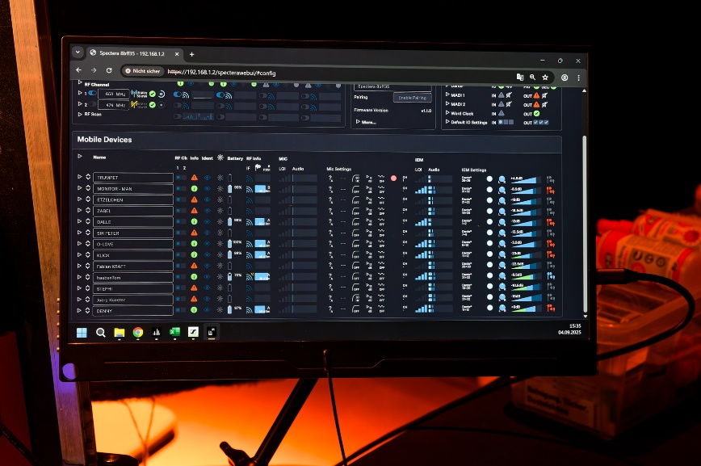 | Die Wiedergabelautstärke der In-Ears kann remote eingestellt werden. Außerdem lässt sich ablesen, ob versehentlich der Hörerstecker abgezogen wurde

Khan räumt ein, dass die Handhabung des SEK-Bodypacks für manche Anwender*innen zu Beginn möglicherweise etwas gewöhnungsbedürftig sein könnte, da es mit einem Endlosdrehgeber ausgestattet ist. Mit dem fein gerasterten Poti lässt sich der Pegel des IEM-Signals in Schritten von 0,5 dB einstellen. „Bei der Bedienung denkt man im ersten Moment, dass Pegeländerungen nur langsam vonstattengehen, bis man einmal beherzt dreht und merkt, dass sich dann schnell etwas ändert“, berichtet Khan. „Das ist eine reine Gewöhnungssache.“

Multikanalprofi
Bei den Dortmund-Konzerten von „mittendrin – akustisch“ wurde Spectera im UHF-Bereich betrieben, mit 658 MHz als Center-Frequenz des 8 MHz breiten TV-Kanals. Khan nimmt zu einer in der Branche oft diskutierten Frage Stellung: „Ich halte es für völlig gerechtfertigt, dass ein System wie Spectera einen Block von 8 MHz beansprucht. Es ist ja nicht dafür gedacht, bei einem Stadtfest vier Taschensender zu betreiben. Spectera spielt seine Stärken dann aus, wenn man zum Biespiel 16 In-Ear-Wege realisieren und parallel noch einige Mikrofone einsetzen möchte. Geht es wie im Fall von Tobias Weidinger um sehr anspruchsvolle Signale oder um Musikerinnen und Musiker, die besonders sensibel auf Latenzen reagieren, bietet Spectera mit der verlustfreien PCM-Übertragung ebenfalls die ideale Lösung.“

Khan über die Planung: „Mithilfe des Spectera Mode Planners von SoundBase lässt sich die noch verfügbare Kapazität des Breitbandkanals sehr gut ermitteln. Auch die Sennheiser LinkDesk-Software und das Spectera WebUI sorgen für die nötige Übersicht. Meiner Erfahrung nach muss man sich beim Spectera System um die verfügbaren Ressourcen weit weniger Gedanken machen, als im Vorfeld vielleicht befürchtet wird.“

Tom Khan nutzte den Spectera Mode Planner von SoundBase, um sich die noch verfügbare Kapazität anzeigen zu lassen | 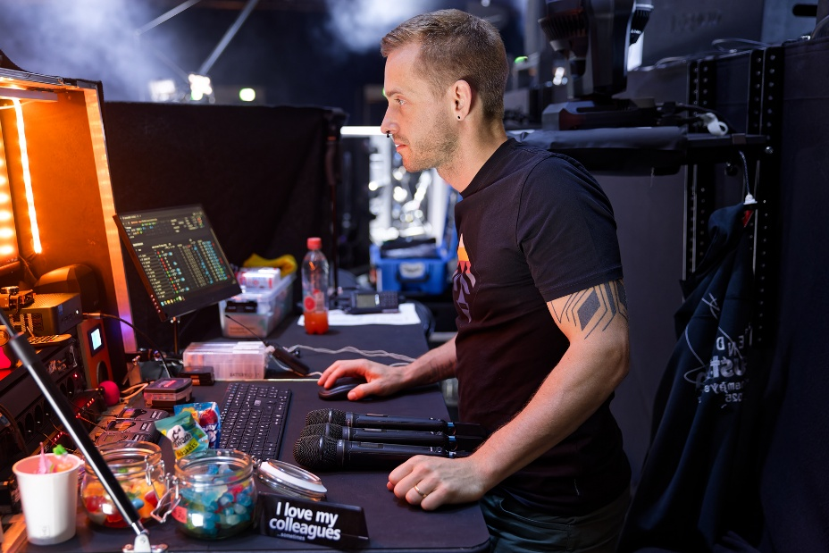

Khan bringt einen der Vorzüge von Spectera auf den Punkt: „Bei Spectera kann ich in einem einzigen Fernsehkanal von 8 Megahertz Breite 16 stereophone In-Ear-Strecken unterbringen. Das wäre bei analogen Drahtlossystemen absolut undenkbar. Ich muss auch keine Interferenzen mehr berechnen. Probehalber habe ich Spectera bei einem Soundcheck einfach einmal auf einen TV-Kanal gesetzt, den ich normalerweise nicht nutzen würde, da dort Interferenzen von unseren analogen IEM-Drahtlossystemen zu erwarten waren. Es gab dann zwar eine ‚High Interference‘-Meldung, aber funktioniert hat das Ganze trotzdem, und zwar ohne nennenswerte Beeinträchtigungen.“

Alle auf einen Streich!
Dass sich mit dem Sennheiser Spectera System die Wireless-Technik bei großen Produktionen deutlich schneller als üblich an den Start bringen lässt, bestätigt Khan ohne Zögern: „Über den Träger werden ja nicht nur Audiosignale, sondern auch Daten übermittelt, und Spectera organisiert die Übertragung selbst. Wenn tatsächlich einmal unerwartet ernsthafte Probleme auftreten sollten, könnte man mit entsprechender Kommunikation gegenüber den Künstlern das System in kürzester Zeit auf einen neuen TV-Kanal stellen. Generell finde ich es großartig, dass man bei einem Wechsel des Übertragungsblocks nicht mehr alle Beltpacks einsammeln und einzeln neu synchronisieren muss. Auch systemübergreifend funktioniert die Frequenzkoordination schneller, weil bei Spectera alles in einem einzelnen Block untergebracht wird.“

Antennenanbindung über CAT-Kabel
Bei den Dortmunder Konzerten waren die zum Spectera System gehörenden DAD-Antennen an eher ungewöhnlichen Positionen installiert. Eine der beiden Antennen war mithilfe eines Magic Arms an einem sieben Meter langen CAT-Kabel nah am HF-Platz angebracht. Sie war nach oben ausgerichtet und befand sich knapp auf Höhe der Bühnenkante, um die Sicht aus dem Publikumsbereich nicht zu beeinträchtigen. Die zweite DAD-Antenne war am FOH-Platz aufgestellt und über ein 100 Meter langes CAT-Kabel mit der Spectera Base Station verbunden. Sie befand sich ebenfalls in Kopfhöhe, was jedoch nur eine vergleichsweise geringe Signaldämpfung hervorrief, die sich in einem absolut akzeptablen Rahmen bewegte.

Die Spectera DAD Antennen werden über CAT-Kabel angeschlossen | 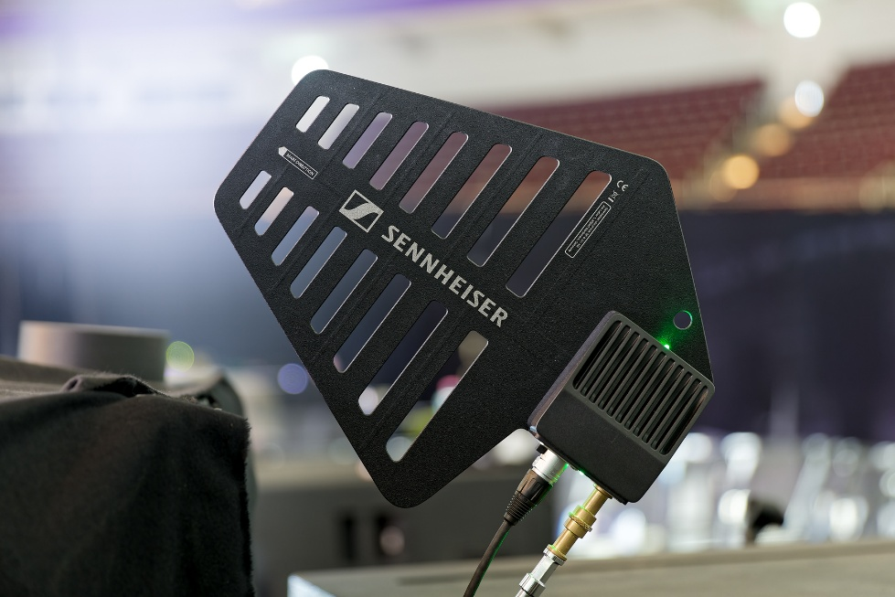

„Die Übertragung ist ziemlich robust“, stellt Khan zufrieden fest. „Ich bin total froh, dass ich bei Spectera keine ‚Gartenschläuche‘ mehr zu den Antennen verlegen muss! Ich freue mich jetzt schon auf die nächste Produktion mit einer B-Stage, denn dank der CAT-Verkabelung werden sich die dort platzierten Antennen ganz einfach anschließen lassen und mit den SEK-Bodypacks kommunizieren. Wenn wir bei ‚mittendrin – akustisch‘ Spectera schon für sämtliche Signale einsetzen würden, hätte ich einfach zwei DAD-Antennen am Rig unter dem Dach angebracht und sie mit zwei 100 Meter langen Ethernet-Kabeln an die Base Station angeschlossen. Eine Safety-Öse ist an den DAD-Antennen ja ohnehin vorhanden – ein nützliches Detail. Insgesamt ist das Spectera System wirklich ‚Next Level‘! Man merkt, dass sich Sennheiser intensiv Gedanken über die Zukunft der Drahtlostechnik gemacht hat. Herausgekommen ist mit dem Spectera System eine echte Innovation.“

SEK-Bodypacks im praktischen Einsatz
Verlässt ein Beltpack den von den Antennen abgedeckten Bereich, kommt es im Unterschied zu analogen Funkstrecken nicht zu einer graduellen Verschlechterung des Signals, sondern die Verbindung wird ohne Störgeräusche getrennt. „Wir haben auch ausprobiert, was passiert, wenn man im laufenden Betrieb ein Akkupack entnimmt“, berichtet Khan. „Bei manchen Funksystemen führt das zu einem recht lauten Knack, doch bei Spectera bleibt es vollkommen still – selbst dann, wenn anschließend ein neuer Akku eingesetzt wird.“

Spectera Base Station (unten) mit Ladestation L 6000 | 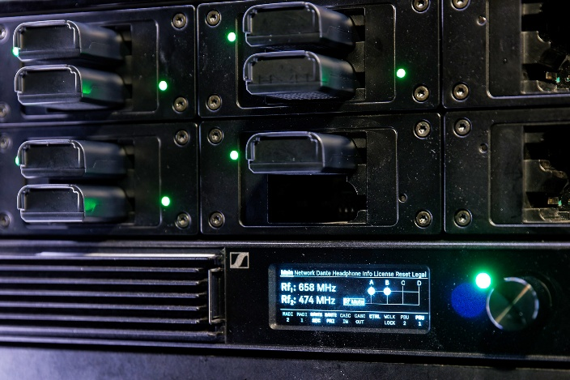

Die Betriebsdauer eines Sennheiser Lithium-Ionen-Akkupacks BA 70 beträgt bis zu sieben Stunden. Die tatsächlich mögliche Nutzungsdauer hängt vom gewählten Audio Link Mode ab und wird auch durch die Verwendung als Sender und/oder Empfänger sowie die Abhörlautstärke beeinflusst. Im Fall von Trompeter Tobias Weidinger wurde für das Neumann MCM-System außerdem Phantomspeisung benötigt – dennoch ließen sich die rund dreistündigen Shows von Herbert Grönemeyer problemlos ohne Tausch des Akkupacks bestreiten. Die BA 70 wurden in zwei Sennheiser Ladestationen L 6000 aufgeladen.

Quantensprung
Sennheiser Relations Manager Thomas Holz: „Ich halte es für eine sehr gute Idee, die Tourproben, Soundchecks und letztlich auch die Shows als eine Art Live-Test für Spectera zu nutzen. Selbstverständlich freue ich mich sehr, dass sich Wireless-Spezialist Tom Khan und auch andere Verantwortliche bereit erklärt haben, einen solchen Probelauf im Rahmen von ‚mittendrin – akustisch‘ zu ermöglichen. Das ist sicher auch ein Beleg für das über viele Jahre hinweg gewachsene Vertrauen. Es ist ja durchaus nicht üblich, dass sich die Crew angesichts der Herausforderungen einer derart großen Produktion die Zeit nimmt, um sich mit den Möglichkeiten eines neuen Produkts unter Live-Gegebenheiten auseinanderzusetzen.“

Thomas Holz, Sennheiser Relations Manager | 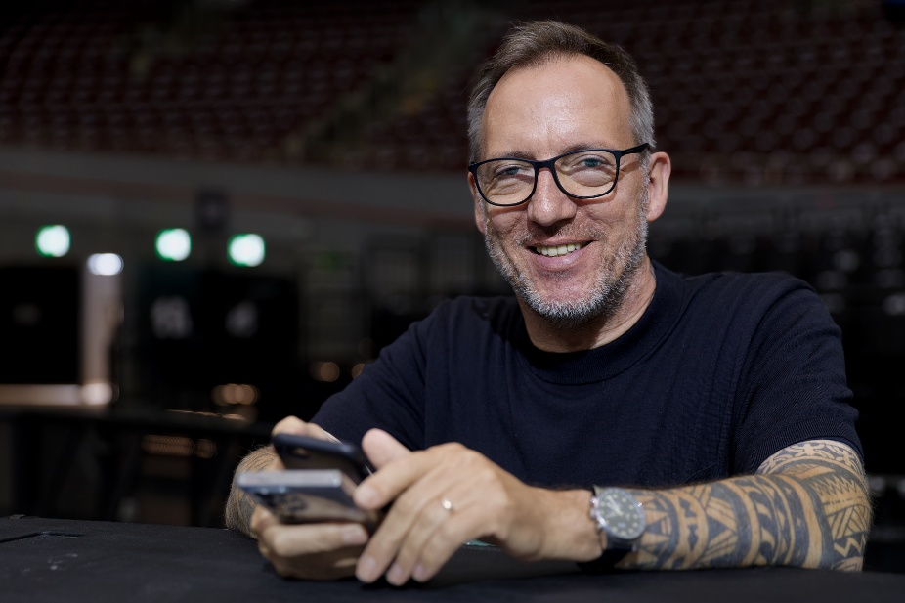

Weitere drahtlose Sennheiser-Lösungen bei „mittendrin – akustisch“
Bei den Shows von Herbert Grönemeyer kamen neben dem neuen Spectera Ecosystem weitere Lösungen aus dem Sennheiser-Portfolio zum Einsatz. Unter der Rundbühne befand sich ein prall mit Sennheiser Produkten gefülltes 19”-Rack, dessen oberer Teil von neun Doppelempfängern EM 6000 aus der Digital 6000 Serie eingenommen wurde.

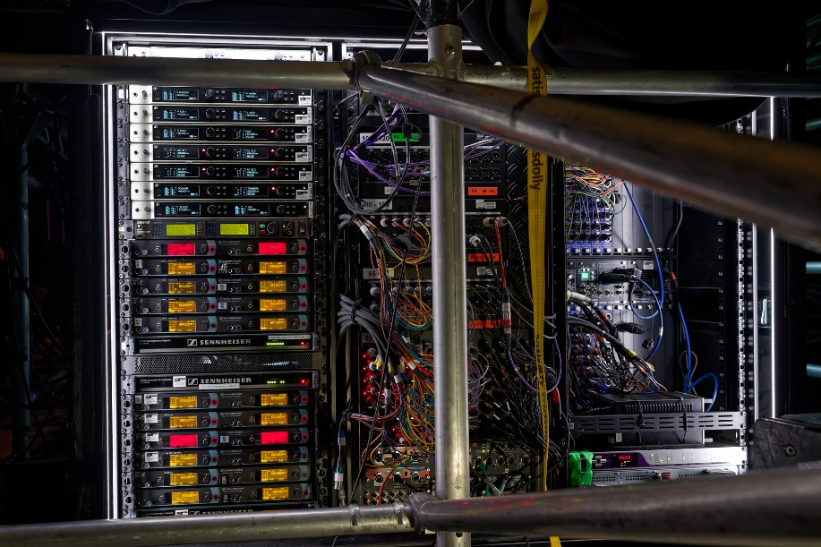 | Die Sennheiser-Schmalbandsysteme unter der Rundbühne

Heimspiel in Dortmund
Neben Klassikern wie „Flugzeuge im Bauch“, „Mensch“, „Männer“, „Alkohol“ und „Bochum“ präsentierte Herbert Grönemeyer auch Songs von seinem aktuellen Album „Unplugged 2 – Von allem anders“. Als einer der bedeutendsten musikalischen Repräsentanten des Ruhrgebiets war Dortmund auch 2026 ein emotionales Heimspiel.

Der Großteil der Bilder dieser Pressemitteilung wurde auf einem der Dortmund-Konzerte 2025 aufgenommen. Hochauflösende Bilddateien können hier heruntergeladen werden.

Über die Marke Sennheiser
Audio ist unser Leben. Wir sind von der Leidenschaft getrieben, Audio-Lösungen zu entwickeln, die einen Unterschied machen. Die Zukunft der Audiowelt gestalten und unseren Kund*innen außergewöhnliche Klangerlebnisse bieten – dafür steht die Marke Sennheiser seit 80 Jahren.

Während professionelle Audiolösungen wie Mikrofone, Konferenzlösungen, Streaming-Technologien und Monitoring-Systeme Teil des Geschäfts der Sennheiser electronic GmbH & Co. KG sind, wird das Geschäft mit Verbrauchergeräten wie Kopfhörern, Soundbars und sprachoptimierten Hearables von der Sonova Holding AG-Unternehmensgruppe unter der Lizenz von Sennheiser betrieben.

www.sennheiser.com
www.sennheiser-hearing.com

Pressekontakt DACH
Jacqueline Gusmag
+49 (0) 5130 600 – 1540
jacqueline.gusmag@sennheiser.com

